**各位老師、同學您好：**

家扶中心義賣活動**「希望列車．夢想啟動」**今年終於又開始了，2021年因疫情關係停辦，今年，期盼大家可以共襄盛舉，繼續對家扶中心關懷與贊助！有意願購買的同學，請老師協助登記（預購制）。謝謝老師的配合！

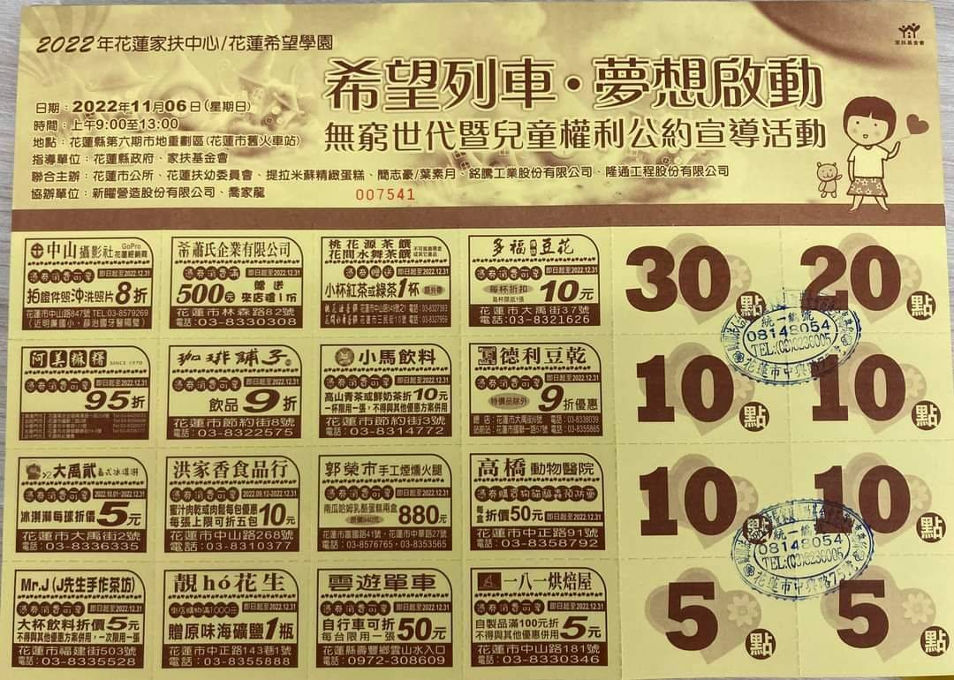

活動時間：111.11.06（星期日）

活動地點：於花蓮市六期重劃區（花蓮舊火車站）

**園遊券1張100元，一張不嫌少，2張不嫌多，家扶中心感謝您！**

**2022家扶中心義賣活動「希望列車．夢想啟動」園遊券**

**年 班 總共購買 張**

|  |  |  |
| --- | --- | --- |
| **姓名** | **數量** | **備註（每張100元）** |
|  |  |  |
|  |  |  |
|  |  |  |
|  |  |  |
|  |  |  |
|  |  |  |
|  |  |  |
|  |  |  |
|  |  |  |
|  |  |  |
|  |  |  |
|  |  |  |
|  |  |  |
|  |  |  |
|  |  |  |